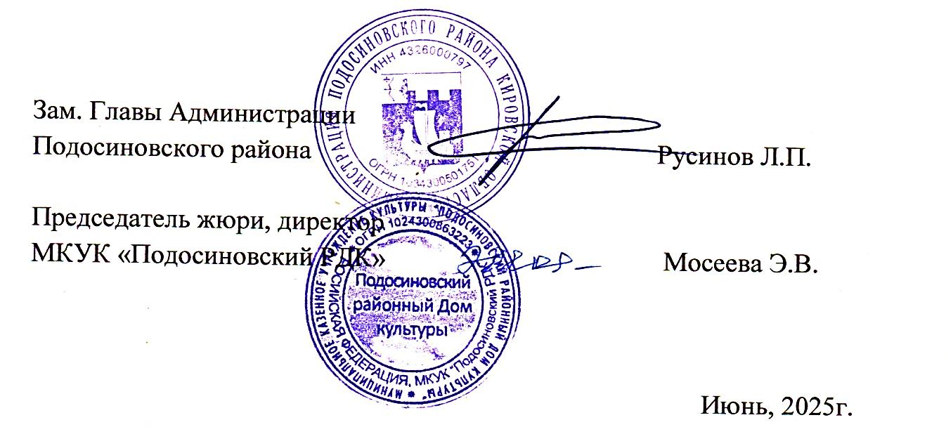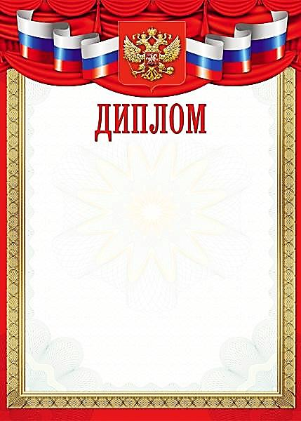

**МКУ «ЛЦКД «Юность», структурное подразделение Городской клуб ветеранов, г. Луза**

**Москвины Иван и Семен**

награждаются

межрайонного очно – заочного конкурса

семейного творчества «Символы России»

**участника**